«Умные» прогулки с помощью Кольца Наблюдения
Пребывание детей на свежем воздухе имеет большое значение для физического развития дошкольника. Прогулка способствует повышению его выносливости и устойчивости к неблагоприятным воздействиям внешней среды, особенно к простудным заболеваниям. На прогулке дети играют, много двигаются.
Большое место на прогулках отводится наблюдениям (заранее планируемым). В первую очередь наблюдениям за сезонными явлениями в живой и неживой природе. Важно закреплять представления детей о том, что эти изменения влияют на жизнь животных и человека, научить делать выводы о взаимосвязях различных природных явлений.
Наблюдения мы проводим с целой группой детей, с подгруппами, а также с отдельными малышами. Одних детей привлекаем к наблюдениям, чтобы развить внимание, у других вызываем интерес к природе или общественным явлениям и т. д. Окружающая жизнь и природа дают возможность для организации интересных и разнообразных наблюдений. Например, можно обратить внимание на облака, их форму, цвет, сравнить их с известными детям образами.
А для того, чтобы процесс наблюдения стал еще познавательнее для детей и детьми был хорошо усвоен алгоритм наблюдения, мы используем Кольцо Наблюдений. Кольцом Наблюдения может служить компакт диск или вырезанный из картона круг диаметром - 10-12 см с отверстием посередине диаметром – 2-3 см.
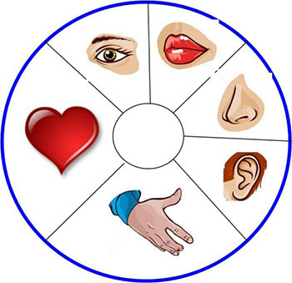
С помощью Кольца Наблюдений мы способствуем формированию у детей осознанного отношения к процессу наблюдения, учим детей понимать, как и для чего проводятся наблюдения, создаем условия для усвоения обобщенной модели процесса наблюдения.
Например, посмотрели на облако – глаз увидел облако, а Умная голова поняла, что это облако (по форме, по цвету, по месту). Через 5-7 минут, глаз увидел изменения, а голова поняла, что облако поменяло форму, цвет и место. Рассказать об этих изменениях или их засхематизировать.
В старшем дошкольном возрасте ребенок самостоятельно проводит наблюдения за выбранным им самим объектом и фиксирует изменения признаков в тетради наблюдения с помощью схем. На данном этапе активно используются модели причинно-следственных связей и выявленных ранее закономерностей.
А еще, благодаря Кольцу Наблюдений, можно вести наблюдение из окна, потому что в связи с низкой температурой воздуха на улице, к сожалению, не всегда можно выйти на прогулку в зимнее время года.

